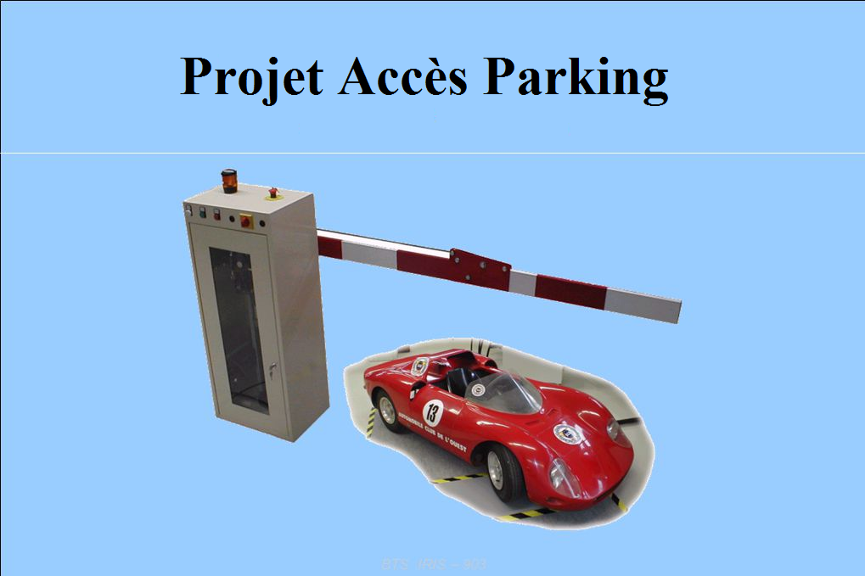
I/ ANALYSE DES BESOINS

On rappelle le cahier des charges :

• Lors de l'arrivée d'une voiture, afficher un message d'accueil sur l'écran de la borne et d'attendre que l'utilisateur saisisse le code au clavier. Une fois le code saisi, on ouvre la barrière sinon elle reste fermé.

• Lors de l'arrivée d'une voiture, ouvrir la barrière afin de laisser la voiture sortir.

II/ SPÉCIFICATIONS

// Diagramme cas d'utilisation, séquence, Block interne, d'activité

III/ CONCEPTION

1) PRÉLIMINAIRE

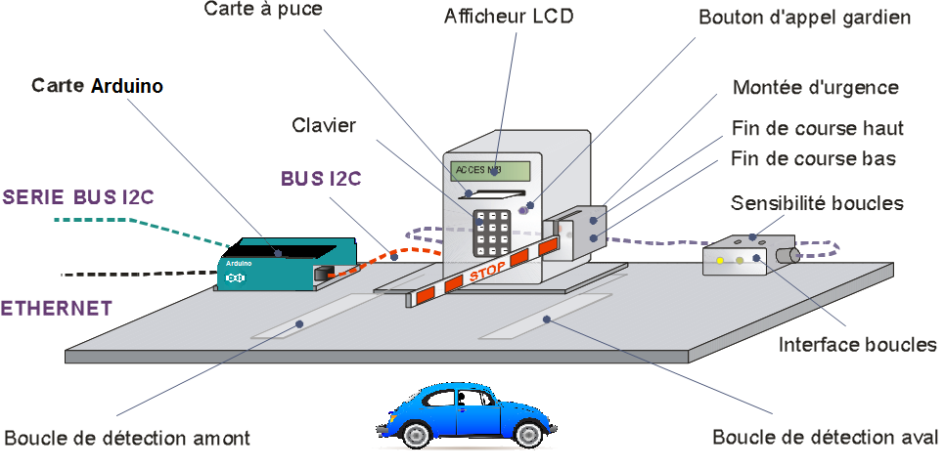
2) DÉTAILLÉE
IV/ CODAGE RÉALISATION
V/ INTÉGRATION
VI/ MAINTENANCE, ÉVOLUTION

